**Гимназија Бора Станковић**

Вожда Карађорђа 27, Ниш

**Матурски рад из предмета Базе података**

**FakeHLTV.org – апликација за евидентирање професионалних CS2 мечева**

Ментор: Ученик:

Андрија Ђуришић, проф Андрија Јоцић, IV-1

Ниш, април 2024. год.

С А Д Р Ж А Ј

**Страна**

1. Увод 2

2. Наслов првог поглавља 2

2.1. Поднаслов првог поглавља 2

2.2. Други поднаслов првог поглавља 2

3. Наслов другог поглавља 2

3.1. Први поднаслов другог поглавља 2

3.2. Други поднаслов другог поглавља 2

4 Треће поглавље 2

4.1. Поднаслов трећег поглавља 2

5. Закључак 2

Прилог 2

Прилог 1 2

Литература 2

# 1. Увод

## 1.1. Кратак опис апликације

Апликација „FakeHLTV.org“ je пакет две апликације намењене за преглед, запис, измену и брисање података о професионалним *Counter-Strike 2* (CS2) мечевима, тимовима, играчима, турнирима, вестима и осталим повезаним елементима. Апликација је подељена на два дела, један део који је написан у Јави, намењен за десктоп окружење са сврхом да служи као „контролни панел“, где корисник има могућност да додаје, мења и брише податке у бази података. Други део, написан у PHP-у уз помоћ библиотеке Laravel, служи да корисник има детаљан, сортабилан и филтерабилан преглед свих података уписаних у базу преко динамичког и интуитивног интефејса.

Уз помоћ ове две апликације, корисник има могућност да безмучно и ефективно прегледава, мења, брише и додаје податке о професионалној CS2 сцени.

## 1.2. Функционалност апликације

* Преглед, измена, брисање и уписивање података
* Евиденција о ауторима, играчима, тимовима, турнирима, трансферима, вестима, мечева и тренера.
* Интуитивно и динамичко филтрирање и сортирање података.

## 1.3. Коме је апликација намењена

Апликација је намењена било коме ко жели да води евиденцију о професионалној CS2 сцени.

## 1.4. Релационаи модел базе података

База података је реализована у MySQL дијалекту SQL језика и на платформи phpMyAdmin.

# 2. Избор технологија и алата

Технологије које су коришћене за израду „фронт-енд“, тј. Веб дела апликације су HTML, CSS, JavaScript, PHP, Laravel, Livewire и TailwindCSS, док су за „бек-енд“, тј. десктоп део апликације су Java и JavaFX. За конструкцију базе података којим се апликација служи су коришћени SQL и MySQL. Корисничка окружења за рад су Visual Studio Code и IntelliJ IDEA Ultimate.

## 2.1. HTML

HTML (**H**yper**T**ext **M**arkup **L**anguage) је описни језик намењен за прављење и распоређивање елемената веб страница. Помоћу њега, једноставно је одвојити разне елементе странице као параграфи, наслови, слике, и слично. Поред тога, у стандард језика су уграђени елементи који дају опис и основне каратеристике о самој веб-страници, као наслов, иконица, подаци о аутору, кључне речи и слично. Најактуелнија верзија овог језика је HTML5.

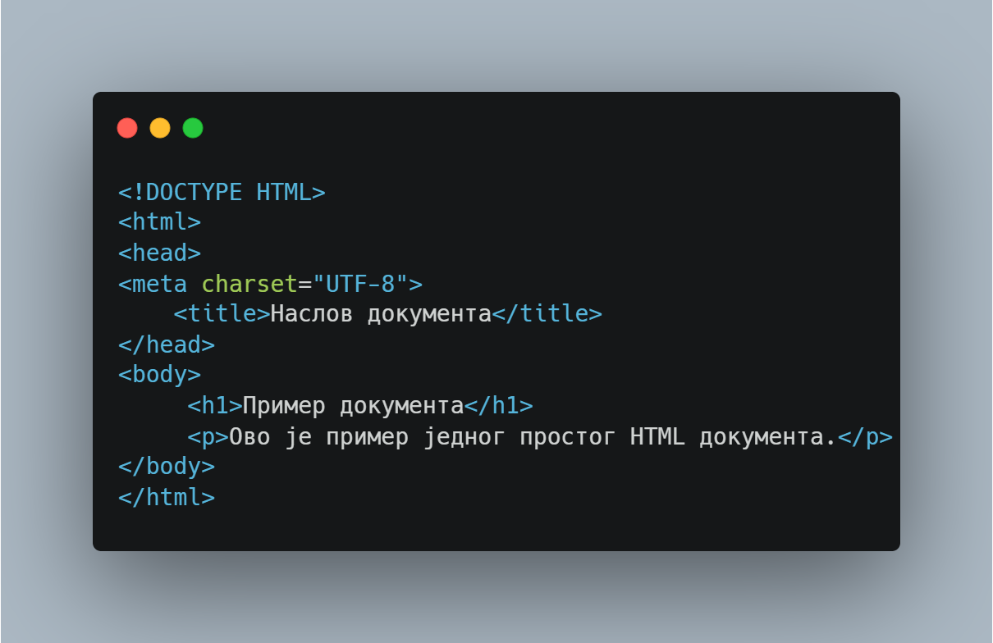

Пример 2.1: HTML код.

## 

## 2.2. CSS

CSS (енгл. **C**ascading **S**tyle **S**heets) је језик форматирања помоћу ког се дефинише изглед елемената веб-странице. Првобитно, HTML је служио да дефинише комплетан изглед, структуру и садржај веб-странице, али је од верзије 4.0 HTML-а уведен CSS који би дефинисао конкретан изглед, док је HTML остао у функцији дефинисања структуре и садржаја.

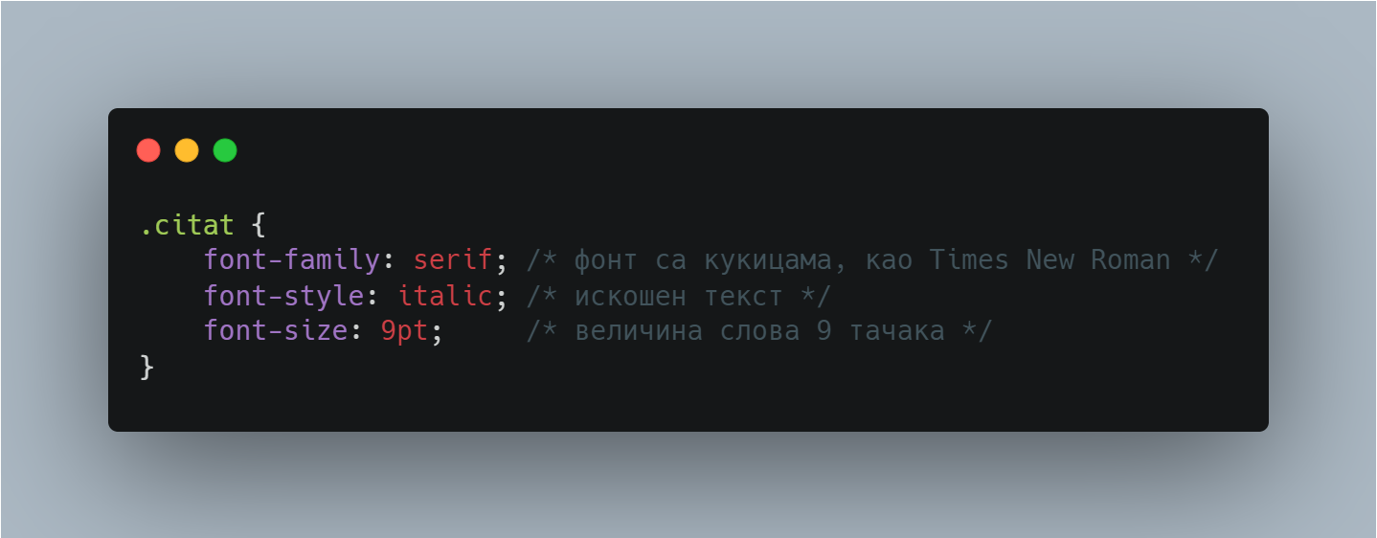

Пример 2.2: CSS код.

## 2.3. JavaScript

**Јаваскрипт** или **Џаваскрипт** (енгл. JavaScript) је динамичан, слабо типизиран и интерпретиран програмски језик високог нивоа. Стандардизован је по ЕКМАСкрипт спецификацији језика. Поред HTML-а и CSS-а, Јаваскрипт је једна од три водеће технологије за дефинисање садржаја на Вебу; већина веб-сајтова користи Јаваскрипт а сви модерни веб-читачи га подржавају без потребе за инсталирањем додатака. Комбинован са HTML језиком и CSS-om Јаваскрипт чини DHTML (Dynamic HTML). Јаваскрипт је језик заснован на прототиповима са функцијама првог реда, што га чини језиком вишеструке парадигме који подржава објектно-оријентисани, императивни и функционални начин програмирања. Садржи АПИ за рад са текстом, низовима, датумима и регуларним изразима, али не и улазно/излазне функционалности, као што су повезивање, складиштење података или графичке функционалности, за шта се ослања на окружење у коме се извршава.

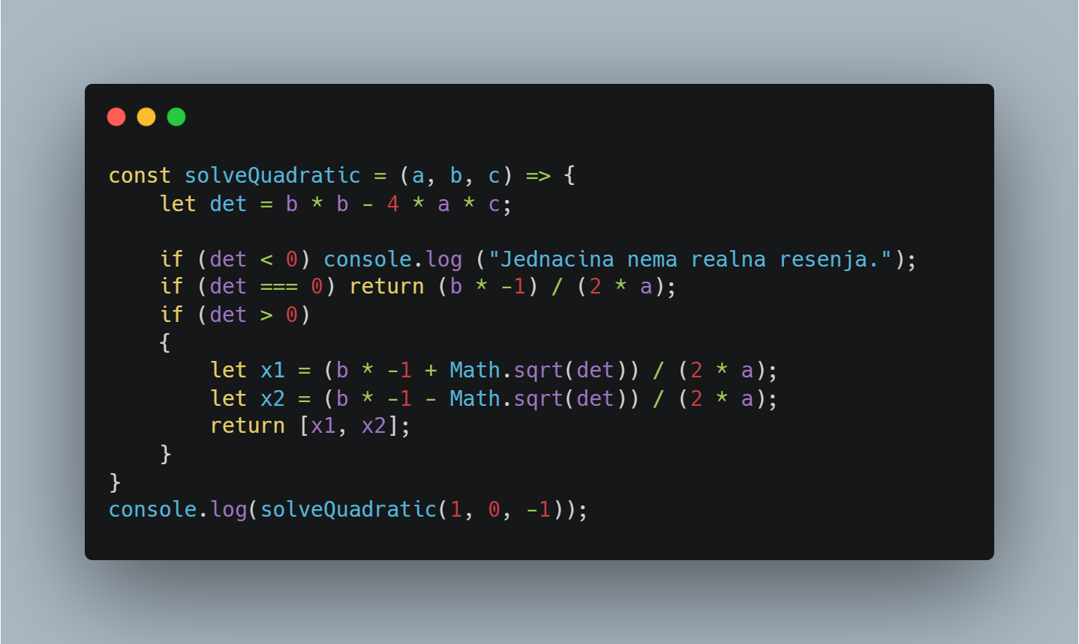

Пример 2.3: JavaScript код.

## 2.4. PHP

PHP (енгл. Hypertext Preprocessor) специјализовани је скриптни језик

првенствено намењен за израду динамичног веб садржаја и изводи се на

страни сервера. PHP је стекао популарност због своје једноставности и синтаксе

наслеђене из програмског језика C. Током времена језик се проширивао и стицао

могућности за објектно оријентисано програмирање. Наликује језику C++ у смислу

што дозвољава и чисто-процедурално програмирање, али истовремено омогућава и

коришћење класа и других концепата објектно оријентисаног програмирања

(наслеђивање, апстрактне класе и методе, интерфејсе итд.).

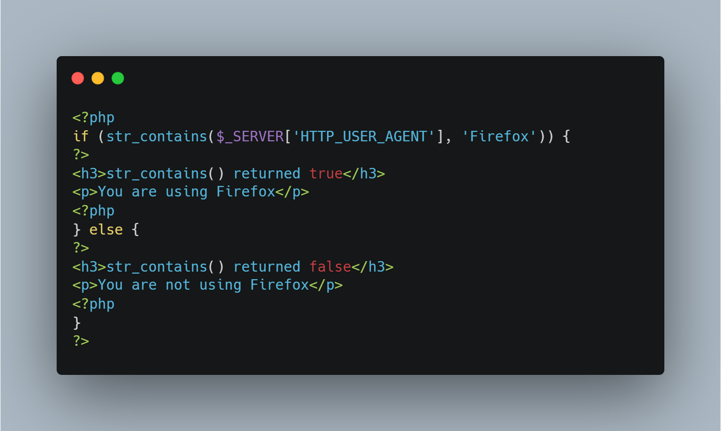

Пример 2.4: PHP код.

## 2.5. Laravel

Laravel је бесплатан веб оквир отвореног кода заснован на PHP-у за изградњу веб апликација високог квалитета. Направио га је Тејлор Отвел и предвиђен је за развој веб апликација које следе модел–поглед–контролор (MVC) архитектуру, базирану на Symfony-у. Неке од карактеристика Ларавела укључују модуларни систем паковања са посебним менаџером зависности, различите начине за приступ релационим базама података, алате које помажу у примени и одржавању апликација и његова оријентација ка синтаксичком захтеву.



Пример 2.5: Laravel лого.

## 2.6. Livewire

Livewire је пакет из Laravel екосистема који условљава прављење динамичких веб-страница искључиво уз коришћење PHP-a.

## 2.7. TailwindCSS

TailwindCSS је иCSS оквир отвореног кода. Главна карактеристика ове библиотеке је да, за разлику од других CSS оквира као што је Bootstrap, не пружа низ унапред дефинисаних класа за елементе као што су дугмад или табеле. Уместо тога, креира листу „корисних“ CSS класа које се могу користити за стилизовање сваког елемента мешањем и подударањем. На пример, у другим традиционалним системима, постојало би упозорење о поруци класе које би применило жуту боју позадине и подебљан текст. Да би се постигао овај резултат у Tailwind-у, морало би се применити скуп класа које је креирала библиотека: *bg-yellow-600* и *font-bold*.

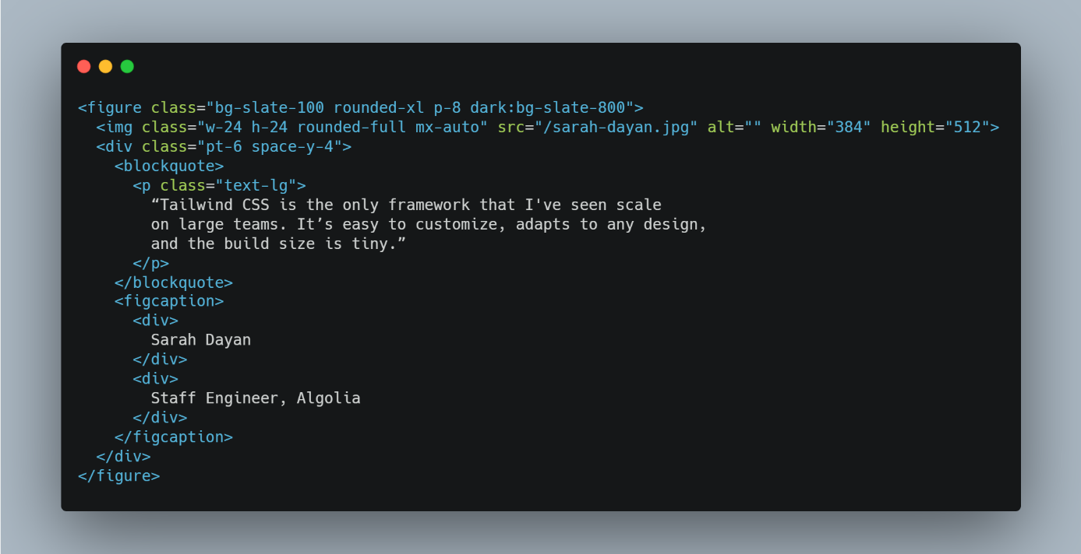

Пример 2.7: HTML документ са TailwindCSS класама.

## 2.8. SQL и MySQL

SQL (енгл. Structured Query Language) је релациони упитни језик (АНСИ и ИСО стандард). Релације се креирају једном наредбом и одмах су доступне, што га чини једноставним за коришћење. Униформан је, јер се сви подаци и резултати операција приказују у виду табеле и омогућава интерактивно и класично програмирање. Све до верзије SQL:1999 овај језик је био непроцедуралан, односно њиме се специфицирало ШТА, а не и КАКО нешто треба урадити.

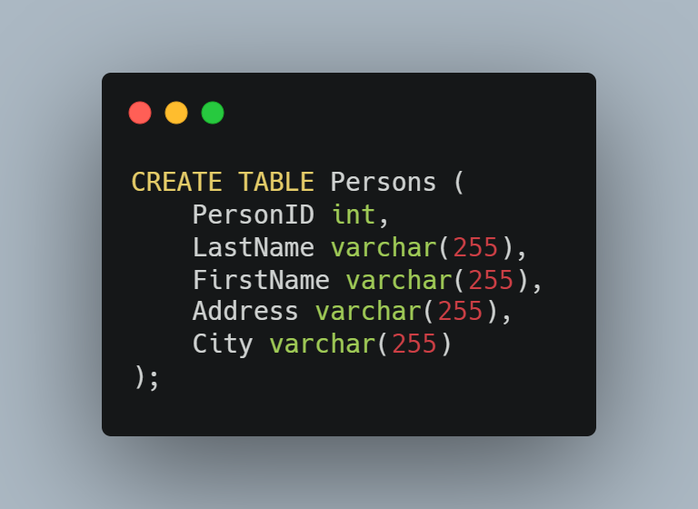

Пример 2.8: SQL код за креирање табеле.

## 2.9. Java

Java (транскр. Џава или Јава) је објектно-оријентисани програмски језик, који су почетком 1990-их развили Џејмс Гозлинг и Sun Microsystems (данас Oracle Corporation).

Многи концепти Јаве су засновани на језику Оберон, Никлауса Вирта, творца Паскала, Модуле и других језика, и Ханспетера Месенбека. Избацили су концепт модула и увели пакете какве данас знамо, који се ослањају на фајл систем и увели формално концепт класа из објектно-оријентисане парадигме. Осим тога, језик има синтаксу сличну језицима C и C++, али је много строжи при превођењу, дизајниран тако да буде независан од платформе, и са поједностављеним управљањем меморијом. Претпоставља се да је ово урађено због популарности језика C, али и због једноставности неких структура. Прва верзија је званично објављена 1995. године. Јава је, уз Котлин, званично подржан језик за израду мобилних апликација за Андроид уређаје.

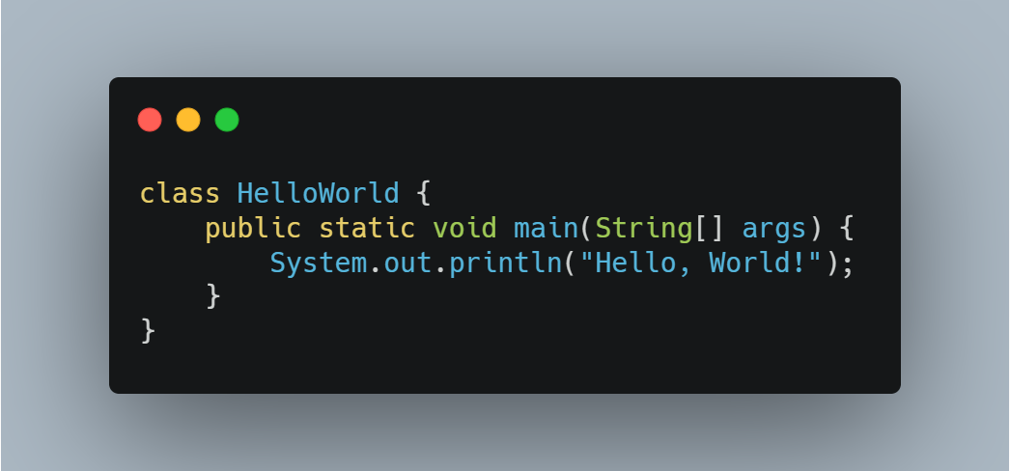

Пример 2.9: Java код.

## 2.10. JavaFX

JavaFX представља софтверску платформу за креирање и ширење десктоп апликација, као и богатих интернет апликација (RIAs), који могу да раде на широком спектру уређаја. Он је дизајниран да замени свинг као подразумевана GUI библиотека за Јаva SE, али је одлучено да ће оба бити укључена у догледној будућности. JavaFX има подршку за десктоп компјутере и веб претраживаче на Windows, Linux и Mac оперативним системима.

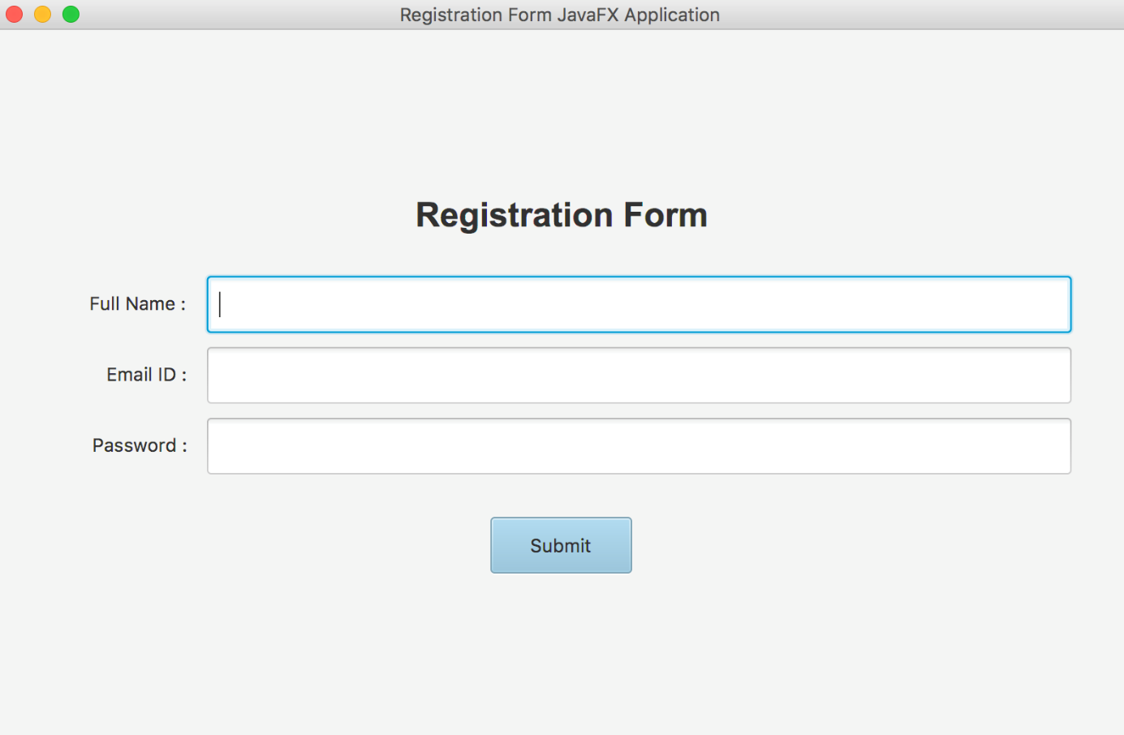

Пример 2.10: Основна регистрациона форма у JavaFX апликацији.

## 2.11. Visual Studio Code

Visual Studio Code (транскр. Вижуал стјудио код, скраћено VS Code) уређивач је изворног кода који је развио Мајкрософт за Windows, Linux и macOS. Подржава отклањање грешака, уграђену гит контролу и GitHub, истицање дијелова синтаксе, интелигентно довршавање кода, одломке и рефакторисање кода. Веома је прилагодљив, омогућава корисницима да мијењају тему, пречице на тастатури, подешавања и инсталирају прикључке за додатне функционалности. Изворни код је бесплатан и отворен и објављује се под попустљивом МИТ лиценцом. Компајлирани бинарни фајлови су бесплатни и слободни за приватну или комерцијалну употребу. У анкети из 2019. године која је проведена међу девелоперима на сајту Stack Overflow, Visual Studio Code је изабран за најпопуларнију алатку за развој софтвера, са 50,7% гласова од 87.317 испитаника који су тврдили да га користе.

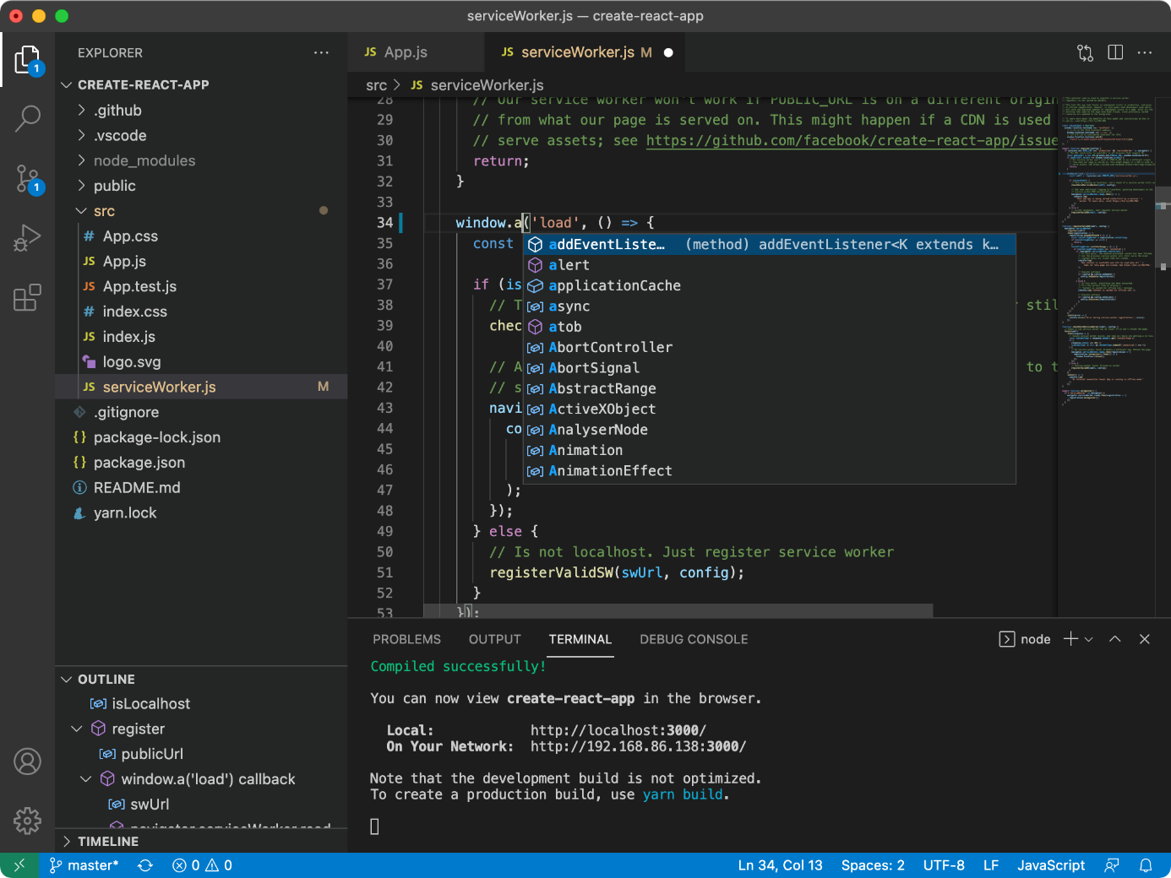

Пример 2.11. Приказ радног окружења Visual Studio Code

## 2.12. IntelliJ IDEA Ultimate

ИнтеллиЈ ИДЕА је интегрисано развојно окружење (ИДЕ) написано у Јави за развој рачунарског софтвера написаног на Јава, Котлин, Groovy и другим језицима заснованим на JVM (Java виртуелној машини). Развио га је JetBrains (раније познат као IntelliJ) и доступан је као Apache 2 Лиценцирано издање заједнице, и у власничком комерцијалном издању. Оба се могу користити за комерцијални развој.

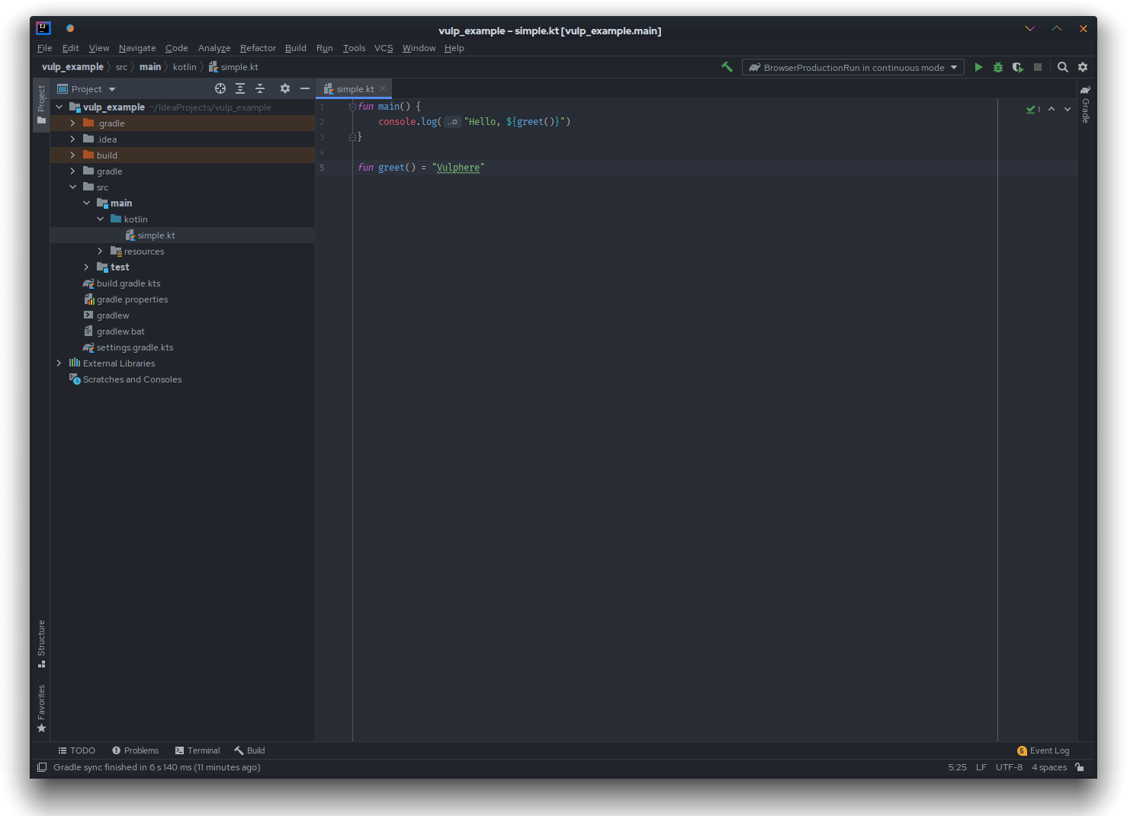

Пример 2.12. Радно окружење IntelliJ IDEA Ultimate.

# 3. Наслов другог поглавља

## 3.1. Први поднаслов другог поглавља

Текст

## 3.2. Други поднаслов другог поглавља

Текст

# 4. Треће поглавље

Текст

## 4.1. Поднаслов трећег поглавља

Текст

# 5. Закључак

Текст

# Прилог

## Прилог 1

# Литература



Датум предаје: ______________

Комисија:

Председник _______________

Испитивач _______________

Члан _______________

Коментар:

Датум одбране: _____________ Оцена__________ (___)